El entrelineado debe ser igual para frente y vuelto
Entrelineado: Exacto 24 puntos

FRENTE
Superior: 4.6
Izquierdo: 3.2
Inferior: 2.5
Derecho: 1.5
Posición del margen: izquierda

VUELTO
Superior: 2.7
Izquierdo: 1.7
Inferior: 4.7
Derecho: 2.8
Posición del margen: izquierda

ENTRELINEADO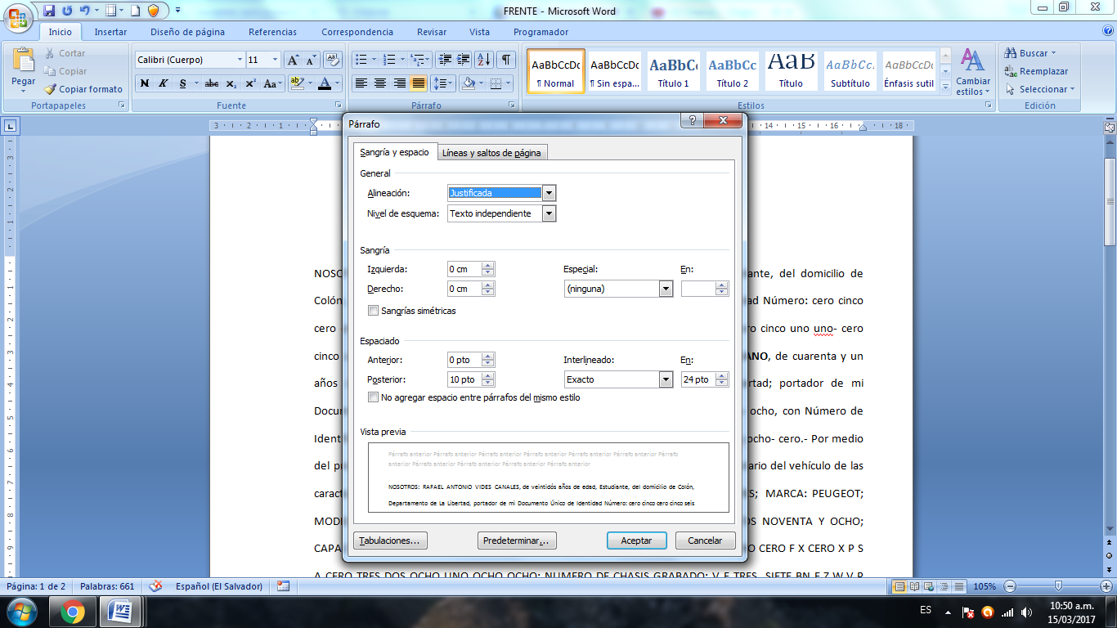
FRENTE

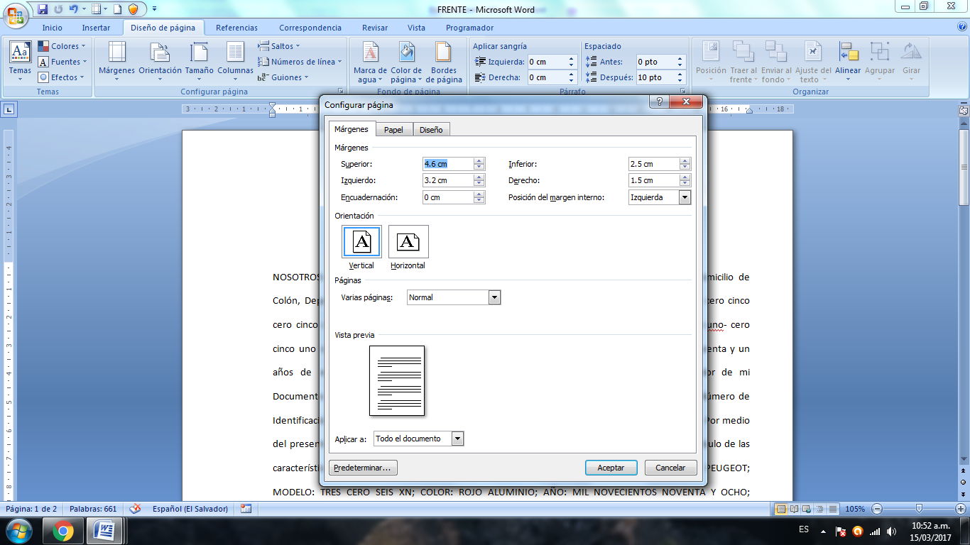

VUELTO



